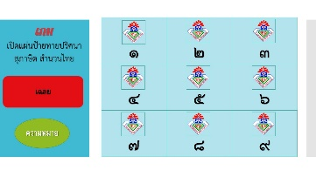

**ผลงานนวัตกรรม**

**“เกมเปิดแผ่นป้าย ด้วยโปรแกรม Power Point ”**

**กลุ่มสาระการเรียนรู้ภาษาไทย**

**ชื่อผู้เสนอผลงาน**  นายกิติพันธ์ บัวเขียวโรงเรียนหนองบอนวิทยาคม สำนักงานเขตพื้นที่การศึกษามัธยมศึกษา เขต 17

**1. ความสำคัญของผลงานหรือนวัตกรรมที่นำเสนอ**

ในปัจจุบันนักเรียนมีการใช้สุภาษิตและคำพังเพยอย่างไม่ถูกต้อง และไม่ทราบที่มาหรือความหมายที่ถูกต้องแท้จริง ส่งผลให้นักเรียนนำสุภาษิตและคำพังเพยไปใช้ในทางที่ผิด และทำให้ผลสัมฤทธิ์ของการเรียนของนักเรียนในเรื่อง สุภาษิตและคำพังเพย ต่ำลง ผู้ศึกษาจึงได้สร้างและพัฒนาเกมเปิดแผ่นป้าย ด้วยโปรแกรม Power Point โดยใช้เครื่องมือที่เรียกว่า ทริกเกอร์ ในการเพิ่มลูกเล่นให้น่าสนใจ สามารถนำไปประยุกต์ ดัดแปลง ในการสร้างเกมตอบคำถามได้ทุกเรื่อง บูรณาการเนื้อหาสาระ ให้เข้ากับเรื่องอื่นๆ ที่ใช้สอนในระดับชั้นต่าง ดังเช่นเกมทายสุภาษิต สำนวนไทย เพื่อที่จะทำให้ผู้เรียนประสบความสำเร็จในการเรียนรู้และการพัฒนาจินตนาการของนักเรียนซึ่งสามารถนำไปใช้ในการดำเนินชีวิตประจำวันได้

**2. วัตถุประสงค์/เป้าหมายของการดำเนินงาน**

2.1 เพื่อให้ครูได้พัฒนารูปแบบการสอนให้น่าสนใจ และมีประสิทธิภาพมากยิ่งขึ้น ทันต่อการเรียนรู้ในศตวรรษที่ 21 2.2 เพื่อให้ผู้เรียนเกิดกระบวนการเรียนรู้ และทักษะการคิดในเรื่องต่างๆ ผ่านการเรียนรู้โดยใช้เกมเป็นสื่อ

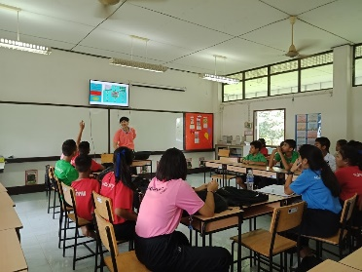**3. ขั้นตอนการดำเนินงาน/กระบวนการผลิตผลงาน** จัดกระบวนการสอน 3 ขั้นตอน ดังนี้

**ตอนที่ 1 การวางแผน** วิเคราะห์ปัญหาที่เกิดขึ้นกับผู้เรียน และเนื้อหาที่จะนำมาใช้ในการสร้างนวัตกรรมวางแผนการจัดการเรียนรู้และเลือกใช้สื่อที่เหมาะสม

**ตอนที่ 2 การดำเนินงานตามแผน** นำเนื้อหามาสร้างเป็นเกมทายปริศนา และค้นหารูปภาพที่ใช้เป็นปริศนาจัดใส่ Power Point โดยใช้ ทริกเกอร์ ในการเพิ่มลูกเล่นให้น่าสนใจรวมทั้งใส่คำอธิบาย หรือความหมายในคำตอบปริศนานั้นๆจากนั้นดำเนินการสอนโดยการทดสอบก่อนเรียนและหลังเรียน

**ตอนที่ 3 การตรวจสอบประเมินผล** ประเมินผลจากการปฏิบัติกิจกรรม แบบทดสอบก่อนเรียน-หลังเรียน สอบถามความคิดเห็นของนักเรียน ตรวจดูความถูกต้องของเนื้อหา และอุปสรรคในการจัดกิจกรรม

**ตอนที่ 4 การนำผลมาประเมินปรับปรุง** วิเคราะห์จุดเด่น จุดด้อย สร้างเครือข่ายแลกเปลี่ยนเรียนรู้การจัดทำเกมข้ามกลุ่มสาระ หน่วยงานภายนอก และครูต่างโรงเรียน ต่างสังกัด

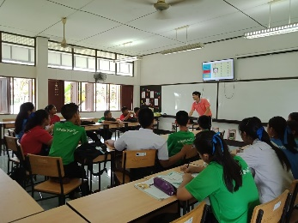**4. ผลการดำเนินงาน/ประโยชน์ที่ได้รับ**

**-** นักเรียนให้ความสนใจในการเรียนเรื่องสุภาษิตและคำพังเพยเป็นอย่างมาก

- ร้อยละ 85 ของนักเรียนเกิดความพึงพอใจในเกมเปิดแผ่นป้าย ด้วยโปรแกรม Power Point และมีผลสัมฤทธิ์หลังเรียนสูงกว่าก่อนเรียน

**5. ปัจจัยความสำเร็จ**

1. คำชื่นชมจากเครือข่ายครู และการนำเกมไปใช้ พัฒนาต่อยอดบูรณาการให้เข้ากับเนื้อหาที่สอน

2. ผู้เรียนมีความสนใจ และเกิดความพึงพอใจเป็นอย่างมากในการใช้เกมเปิดแผ่นป้ายด้วยโปรแกรม Power Point

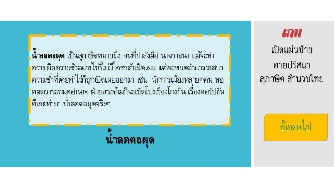**6. บทเรียนที่ได้รับ**

ครูมีการพัฒนาวิธีการจัดการเรียนการสอนอย่างต่อเนื่อง มีความภาคภูมิใจและชื่นชมในผลที่เกิดขึ้นแก่ตัวนักเรียน ทั้งยังส่งผลให้นักเรียน มีความสามารถด้านการคิดวิเคราะห์ และด้านเทคโนโลยี

**7. การเผยแพร่/การได้รับการยอมรับ**

นำผลงานไปเผยแพร่ทั้งในโรงเรียน และหน่วยงานภายนอก รวมถึงนำเสนอในเครือข่ายการพัฒนาองค์ความรู้ด้านภาษาและวรรณคดีไทยสำหรับครูภาษาไทยระดับมัธยมศึกษาตอนต้น มหาวิทยาลัยศิลปากร